Ansprechpartnerin
für die Redaktionen

Barbara Mäurle
holtgreife | Büro für Markenkommunikation
Münsterweg 12, 59269 Beckum
T +49 2521 82994 12
Barbara.maeurle@holtgreife.com

Kontakt
Solarlux GmbH
Industriepark 1, 49324 Melle
T +49 5422 92710
info@solarlux.com
solarlux.com



Presseinformation
Melle, Mai 2026

Eleven Decks: Ein neues Stück Stadt
Hochwertiger urbaner Wohnungsbau in der Hamburger HafenCity

Mit dem Projekt Eleven Decks entstand in der Hamburger HafenCity auf einer Konversionsfläche des ehemaligen Hafengebiets der größte frei finanzierte Wohnungsbau Hamburgs. Das von Professor Carsten Roth entworfene Gebäude gilt als Vorzeigeprojekt für hochwertigen Wohnungsbau im innerstädtischen Kontext. Ein zentraler Bestandteil des Konzepts ist die Fassade, die neben ihrer markanten Architektur vielfältige bauphysikalische Aufgaben übernimmt – unterstützt durch das Schiebe-Dreh-Systeme Proline T von Solarlux als Prallscheiben, die als hochwirksamer Schall- und Windschutz an den Loggien zum Einsatz kam.

Auf einem Teilareal des Westfield Hamburg-Überseequartiers entstand mit Eleven Decks ein neues Stück Stadt. Der insgesamt rund 31.600 Quadratmeter umfassende Gebäudekomplex umfasst 306 Wohneinheiten – von kompakten Apartments bis zu großzügigen Penthouses mit begrünten Dachterrassen – und bietet rund 21.000 Quadratmeter Wohnfläche.

Die Wohnungen beginnen ab dem ersten Obergeschoss und liegen über gewerblich genutzten Erdgeschosszonen, die zur Belebung des Quartiers beitragen.
Der elfgeschossige, nach Süden terrassierte Baukörper reagiert auf die komplexe Grundstücksgeometrie und die umliegende dichte Bebauung mit einer plastisch gegliederten Architektur, abgestuften Freiräumen und einem begrünten Innenhof.

Herausforderung: Grundstück

Das Baufeld stellte hohe Anforderungen an den Entwurf und die Planung. Ursprünglich für zwei Bürohäuser vorgesehen, wurde es verkleinert und erhielt eine unregelmäßige Form. „Die größte Herausforderung bestand darin, qualitätvolles Wohnen auf einem eigentlich dafür ungeeigneten Grundstückszuschnitt neu zu denken", erläutert Architekt Carsten Roth. Durch eine Staffelung des Baukörpers nach Süden und die Anhebung der nördlichen Traufhöhe auf über 30 Meter gelang es, die Enge des Innenhofs aufzulösen und zugleich eine markante Silhouette zu formen. Der Gebäudekomplex schafft differenzierte Außenräume, gute Belichtungsverhältnisse und vielfältige Bezüge zwischen privatem und öffentlichem Raum. Insgesamt entstanden rund 3.500 Quadratmeter begrünte Dach- und Hofflächen, die dem geringen Grünanteil in der HafenCity entgegenwirken und den ökologischen Anspruch des Projekts unterstreichen.

Räume für Gemeinschaft und Vielfalt

Bei Eleven Decks stehen gemeinschaftlich orientierte Wohnformen und differenzierte Nutzungsmöglichkeiten im Mittelpunkt. „Das Konzept setzt Impulse für neue Wohnformen in Deutschland“, erklärt Carsten Roth. Insgesamt 39 Grundrissvarianten bieten Wohnraum für unterschiedliche Lebensentwürfe – vom Single bis zur Familie.
Neben den privaten Wohnungen ergänzen gemeinschaftlich nutzbare Flächen das Angebot: Co-Working-Spaces, Fitness- und Yogaräume, eine offene Küche mit Essbereich, eine Bar, eine Lounge und eine Spielzone schaffen Orte für Austausch und Begegnung. Durch die gemeinsame Nutzung dieser Bereiche sind kompaktere Wohnungstypen möglich, ohne dass die Wohnqualität gemindert wird. Zugleich wird das soziale Miteinander im Haus gefördert.

Architektur und Fassade

Die Architektur des Gebäudes ist geprägt durch eine klare horizontale Gliederung, abgetreppte Terrassen und die markante Materialität des durchgefärbten roten Sichtbetons. Eine komplexe Matrix aus gedrehten und unterschiedlich ausgebildeten Fassadenelementen sorgt zudem für Privatspähre auf den Loggien und vermittelt trotz der Größe des Baukörpers ein hohes Maß an Individualität. Eine besondere Herausforderung war die lärmbelastete Lage im Hafenquartier sowie die hohen Brandschutzanforderungen – teilweise bis zum Hochhausbereich. „Die hochkomplexe Fertigteilfassade löste diese Themen“, erläutert Architekt Carsten Roth, „sie ist gebauter Brandschutz und schützt vor Lärmimmissionen durch bewegliche Prallscheiben.“

Verglaste Loggien

Als raumhohe oder auf Stahlbetonbrüstungen montierte Prallscheiben kamen bei Eleven Decks die Schiebe-Dreh-Systeme Proline T und – für höhere statische Anforderungen – Proline T Mega von Solarlux zum Einsatz. Je nach Ausführung erreichen sie ein bewertetes Schalldämmmaß Rw von bis zu 30 dB. Dank schmaler Rahmenprofile und senkrecht rahmenloser Verglasungen ermöglichen sie eine hohe Transparenz und eröffnen insbesondere aus den oberen Geschossen ungehinderte Ausblicke über das Hafenbecken, zur Elbe und bis zur Elbphilharmonie.
Für die Architekten war vor allem der durchdachte Öffnungsmechanismus ausschlaggebend: Oben eingehängt und unten in einer barrierefreien Bodenschiene geführt, lassen sich die Glaselemente leicht zur Seite schieben und um 90 Grad herausdrehen. So können sie auf ihrer Außenseite gefahrlos gereinigt und platzsparend als schmales Glaspaket geparkt werden.

Systemwahl nach Windlastzonen

Ein wesentlicher technischer Aspekt war die projektspezifische Anpassung der Verglasungen an die unterschiedlichen Windlastzonen der Fassade. Dies wurde durch das modulare Baukastenprinzip ermöglicht, auf dem die Produktlinie basiert. Bei Eleven Decks sind die Windlasten in den Randbereichen und in den oberen Geschossen deutlich höher als im sogenannten Regelbereich der Fassadenmitte. Diese Unterschiede wurden konstruktiv berücksichtigt: Im Regelbereich kam das System Proline T mit 12 mm starker ESG-Verglasung zum Einsatz, während in den exponierten Zonen sowie ab dem 7. Obergeschoss die verstärkte Systemvariante Proline T Mega verwendet wurde. Deren statisch optimierte Rahmenprofile und die 15 mm starke ESG-Verglasung – gewählt unter Berücksichtigung der maximal zulässigen Spannung – gewährleisten die erforderliche Stabilität bei einem maximalen Windsog von –1,9 kN/m².
www.solarlux.com
Solarlux, Mai 2026 – Abdruck frei – 5.585 Zeichen (inkl. Leerzeichen)
Um Zusendung von Belegen an die Agentur holtgreife in Beckum wird gebeten.

Bautafel:
Projektname: Wohngebäude Eleven Decks
Ort: Überseequartier, HafenCity Hamburg
Projektart: Wohn- und Geschäftshaus
Bauherr (rechtlich): ÜSQ A GmbH & Co. KG c/o DC Developments GmbH & Co. KG, Hamburg
Projektentwicklung / operative Steuerung: DC Developments GmbH & Co. KG, Hamburg; BDS Generalplanung GmbH, Hamburg
Architektur: Carsten Roth Architekt, Hamburg
Landschaftsarchitektur: WES LandschaftsArchitektur, Hamburg
Tragwerksplanung: Otto Wöhr + Partner
Baubeginn: 2019
Fertigstellung: 2024
Eingesetzte Produkte von Solarlux:
Schiebe-Dreh-Systeme Proline T und Proline T Mega als filigrane Glasprallscheiben in den Loggien; eingesetzt zum Schallschutz in unterschiedlichen Windlastzonen;
Verglasung mit 12 mm ESG-H (Proline T) und 15 mm ESG-H (Proline T Mega); barrierefreie Bodenschienen mit polierten Glaskanten.

Bildnachweis: Daniel Sumesgutner für Solarlux GmbH

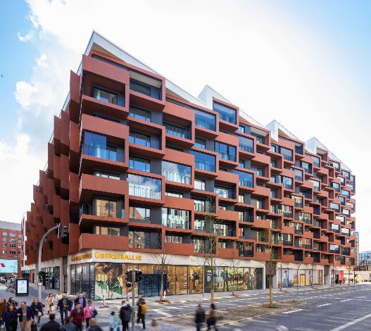
solarlux-balkonverglasung-proline-t-ref01998-197.jpg: Als städtebauliches Bindeglied im Westfield Hamburg-Überseequartier zeigt Eleven Decks, wie anspruchsvoller Wohnungsbau in verdichteten Innenstadträumen gelingen kann.
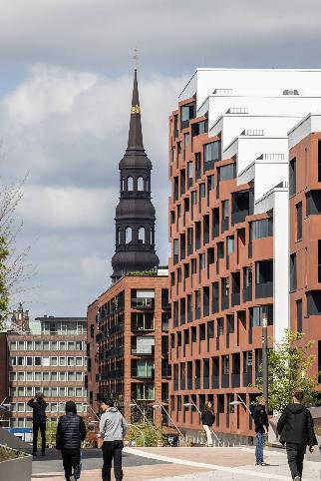
solarlux-balkonverglasung-proline-t-ref01998-163.jpg: Der plastisch gegliederte Baukörper von Eleven Decks reagiert mit abgetreppten Terrassen und roter Sichtbetonfassade auf die dichte städtebauliche Struktur der HafenCity.

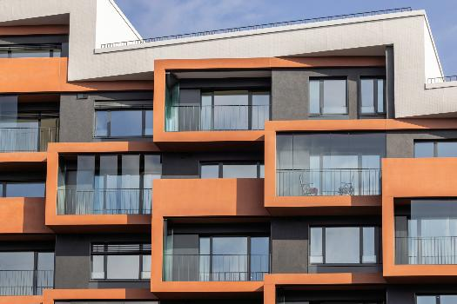
solarlux-balkonverglasung-proline-t-ref01998-110.jpg: Als filigrane Prallscheiben in die Loggien integriert, dienen die Systeme Proline T und Proline T Mega von Solarlux dem Schallschutz und verbessern zugleich als Windschutz die Aufenthaltsqualität.

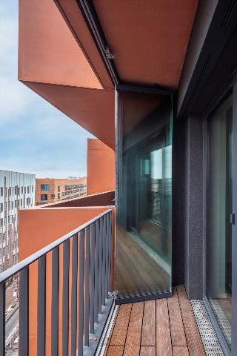
solarlux-balkonverglasung-proline-t-ref01998-058.jpg: Entscheidend für die Wahl des Schiebe-Dreh-Systems Proline T war der durchdachte Öffnungsmechanismus, der auch die sichere Reinigung von außen ermöglicht.

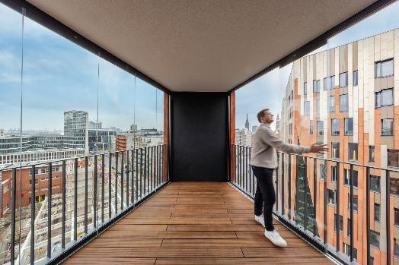
solarlux-balkonverglasung-proline-t-ref01998-018.jpg: Die Systemvariante Proline T Mega von Solarlux erfüllt in den oberen Geschossen und exponierten Randbereichen der Fassade die erhöhten statischen Anforderungen.

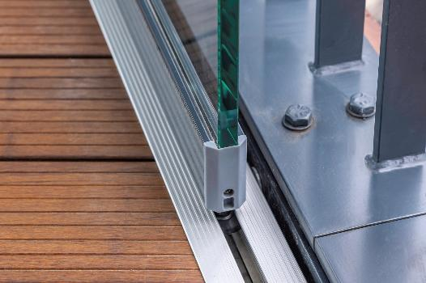
solarlux-balkonverglasung-proline-t-ref01998-031-quer.jpg: Detail der barrierefreien Bodenschiene des Systems Proline T Mega von Solarlux mit 15 mm starker ESG-Verglasung und polierten Glaskanten.

Copyright: Daniel Sumesgutner für Solarlux GmbH
Es gelten die folgenden Nutzungsrechte
- Die Nutzung ist ausschließlich für die Darstellung oder Bewerbung von Leistungen, Produkten oder Projekten des Unternehmens Solarlux GmbH gestattet. Jede andere Publikation bedarf der schriftlichen Zustimmung seitens Solarlux.
- Die Veröffentlichung der Bilder ist für Print, Web und social Media gestattet
- Bei jeder Veröffentlichung muss der in den Metadaten des Bildes genannte Copyrighthinweis mit veröffentlicht werden (z.B. „Bild: Solarlux GmbH“ oder „*Name des Fotografierenden* für Solarlux GmbH“ oder *Name des Fotografierenden*.)
- Eine Weitergabe der Bilder an Dritte ist nicht gestattet
- Die Bearbeitung der Bilder ist nur gestattet, sofern die Kernaussage des Bildes unverändert bleibt.
- Die Nutzung ist räumlich und zeitlich uneingeschränkt.
Über Solarlux GmbH
Seit über 40 Jahren ist Solarlux Spezialist für bewegliche Fenster- und Fassadenlösungen aus einer Hand. Sämtliche Produkte – von Glas-Faltwänden, Schiebefenstern und Glasanbauten bis hin zu Balkonverglasungen und Vorhangfassaden – sind Eigenentwicklungen, die mit Leidenschaft und Präzision produziert werden und dem Qualitätsanspruch „Made in Germany“ entsprechen. Als partnerschaftlicher Begleiter bei der Planung und Umsetzung von Bauvorhaben ist das deutsche Familienunternehmen auf die umfassende Unterstützung von Architektinnen und Architekten, Handwerksbetrieben und Bauleuten spezialisiert. Dabei werden Sorgfalt und Erfindergeist gekonnt miteinander verbunden – immer mit dem Ziel vor Augen, für jedes noch so anspruchsvolle Projekt die optimale Lösung zu entwickeln. Gegründet von Herbert Holtgreife, wird das niedersächsische Unternehmen mit Sitz in Melle bei Osnabrück in zweiter Generation von seinem Sohn Stefan Holtgreife geführt. In der Unternehmenszentrale am Solarlux Campus sowie in 45 Vertriebsstandorten weltweit wirken rund 1000 Mitarbeitenden am Erfolg mit.



